Momenty dokręcania
Śruby i nakrętki samozabezpieczające należy bezwzględnie wymienić.
Oś przednia
Nakrętka(i) Tłoczysko amortyzatora (3) | (patrz rysunek3) | Zastosować nową(e) nakrętkę(i). |  | 50 Nm
Śruba(y) Amortyzator teleskopowy na górze (1) | (patrz rysunek4) | Zastosować nową(e) nakrętkę(i). |  | 55 Nm
Śruba(y) (3) | (patrz rysunek1) | Zastosować nową(e) śrubę(y) i nakrętkę(i). | faza 1. | 50 Nm
 |  |  | faza 2. | 90 Nm
 |  |  | faza 3. | 45°
 |  |  | faza 4. | 15°
Nakrętka(i) (2) | (patrz rysunek1) | Zastosować nową(e) nakrętkę(i). |  | 65 Nm
oś tylna
Śruba(y) (2) | (patrz rysunek6) |  |  | 90 Nm
Śruba(y) (1) | (patrz rysunek6) |  |  | 110 Nm
Koła |  |  |  | 110 Nm

Demontaż:  Oś przednia  Amortyzatory zawsze wymieniać parami.  Unieść pojazd.  Zdjąć przednie koła.  Odłączyć podporę stabilizatora od amortyzatora teleskopowego. (2)  Odłączyć wtyczkę. (1)  Wykręcić dolne zamocowanie amortyzatora teleskopowego. (3)  (patrz rysunek1)  Poluzować przewód hamulcowy giętki z uchwytu.  Przechylić zwrotnicę na zewnątrz.  Przytrzymać amortyzator teleskopowy. | Rysunek 1 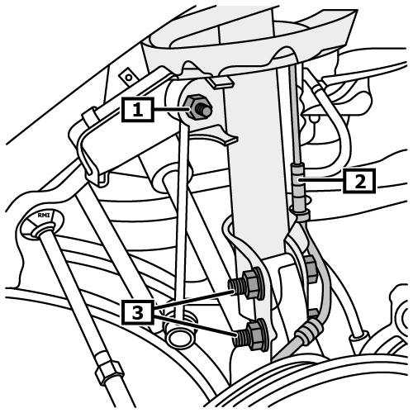
  1 wtyczka | 2 nakrętka(i) - podpory stabilizacyjnej
  3 Śruba(y)

Wykręcić górną(e) śrubę(y). (1)  Przytrzymywacz OE (KM-808-A)  (patrz rysunek2)  Wyjąć amortyzator teleskopowy. | Rysunek 2 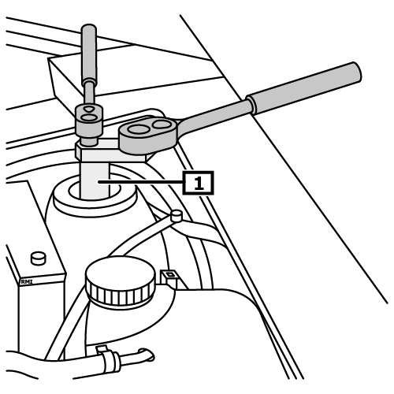
  1 Przytrzymywacz

Rozmontować  Zamocować w imadle amortyzator teleskopowy wraz z zaciskiem do sprężyn. (1)  Zacisk do sprężyn OE (MKM-6068)  Uchwyt amortyzatora teleskopowego. OE (MKM-6066)  (patrz rysunek3)  Ostrożnie napiąć sprężynę, aż górna miseczka sprężyny będzie swobodnie się poruszać.  Usunąć nakrętkę tłoczyska amortyzatora za pomocą specjalnego narzędzia. (3)  Przytrzymywacz OE (KM-808-A) | Rysunek 3 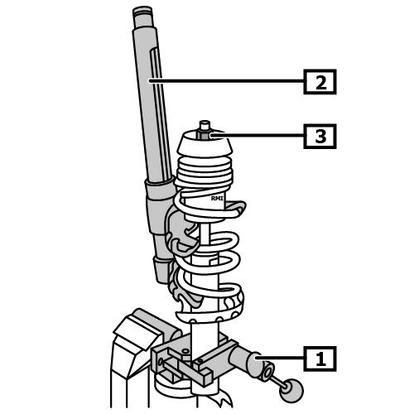
  1 Uchwyt amortyzatora teleskopowego. | 2 Zacisk do sprężyn
  3 Nakrętka tłoczyska amortyzatora

Wyjąć poszczególne części amortyzatora teleskopowego. (1) - (8)  (patrz rysunek4) | Rysunek 4 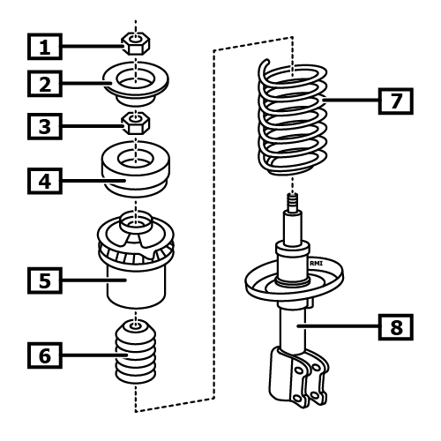
  1 Nakrętka(i) | 2 ogranicznik na górze
  3 Nakrętka(i) Łożysko oporowe | 4 przekładka tłumiąca okrągła / poduszka na górze
  5 Łożysko oporowe | 6 Zderzak
  7 Sprężyna(y) | 8 Amortyzator

Składanie, montaż
Sprawdzić przed zamontowaniem działanie amortyzatora w pozycji pionowej.
Złożyć amortyzator teleskopowy.
Zwracać uwagę na osadzenie końcówek sprężyn.
Przykręcić nakrętkę tłoczyska amortyzatora. (3)
(patrz rysunek3)
Ostrożnie poluźnić sprężynę, aż górna miseczka sprężyny będzie nieruchoma.

Montaż:
Montaż w odwrotnej kolejności do demontażu.
Dopiero po pomiarze pojazdu dokręcić śrubę(y) za pomocą momentu obrotowego. (3)
(patrz rysunek1)
Dokonać pomiaru pojazdu i wyregulować.

Demontaż:  oś tylna  z regulacją poziomu :  Spuścić ciśnienie powietrza. (1)  (patrz rysunek5) | Rysunek 5 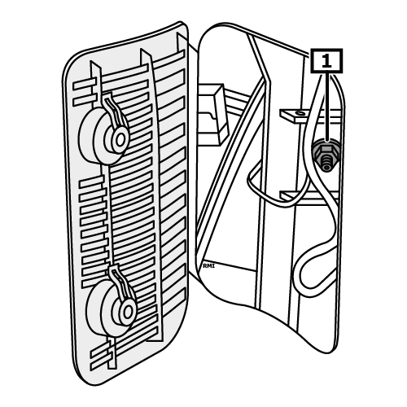
  1 Zawór(y)

Wszystkie pojazdy  Amortyzatory zawsze wymieniać parami.  Unieść pojazd Zdjąć tylne koła.  Wyjąć osłonę(y) tylnej wnęki koła.  Podeprzeć oś tylną za pomocą podnośnika do skrzyni biegów.  Nie ściskać pojazdu punktami mocowania pomostu podnośnego.  Zdjąć dolne zamocowanie(a) amortyzatora. (1)  Zdjąć górne zamocowanie amortyzatora. (2)  Zdjąć amortyzator. (3)  (patrz rysunek6) | Rysunek 6 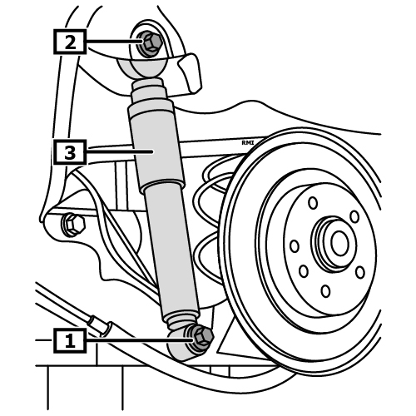
  1 Dolne zamocowanie amortyzatora | 2 Górne zamocowanie amortyzatora
  3 Amortyzator z tyłu

Montaż:
Sprawdzić przed zamontowaniem działanie amortyzatora w pozycji pionowej.
Montaż w odwrotnej kolejności do demontażu.
Dolne zamocowanie(a) amortyzatora dopiero wtedy mocno dokręcić, gdy pojazd stanie na ziemi.

